Проектирование сюжетно-ролевой игры «Поездка на спортивную базу «Здоровейка» в средней группе»
Конспект по руководству сюжетно-ролевой игры
Автор проекта: Лобанова Татьяна Михайловна, ГБОУ Прогимназия «Талант» №675,г. Санкт-Петербург, «Поездка на спортивную базу «Здоровейка»в средней группе.
I. Задачи руководства:
1) Обогатить впечатление детей о работе спортивной базы. Формировать представления о работе спортивного тренера, врача, шофера, полицейского. Закреплять умение применять в игре правила безопасного использования спортивного инвентаря.
2) Формировать умения творчески развивать сюжет игры, объединяться в игре по ходу придумывания новых сюжетов. Способствовать умению договариваться и коллективно возводить постройки, необходимые для игры.
3) Воспитывать желание заниматься спортом, вести здоровый образ жизни, заботиться о своём здоровье.
II. Подготовка к игре:
Изготовление атрибутов:
Изготовление с детьми бейджиков для тренера, врача, шофера
Изготовление с детьми водительских прав для шофера
Подготовка атрибутов для роли тренера, врача, шофера и полицейского
Изготовление с детьми альбома «Тренажеры»
Обогащение впечатлений; Беседы:
«Уроки безопасности» «Тренировки и релаксация», «Использование спортивных тренажёров»,«Как вести себя в общественных местах», Рассматривание дидактических карточек «Виды спорта» из серии «Первые уроки»;Рассматривание иллюстраций по теме: «Спорт»;
Чтение литературы:
Зайцев Г. К. Уроки Мойдодыра. СПб 2007
Картушина М. Ю. Быть здоровыми хотим. М, 2004
Тихомирова Л. Ф. Уроки здоровья для детей 5-8 лет, Ярославль, 2003
Чтение стихотворений Т. А. Шорыгиной «Весёлый футбол», «Роликовые коньки», «Пойдем играть в хоккей»
Дидактические игры: «Назови вид спорта», «Спортивное оборудование»;
Обыгрывание ситуации – остановка автобуса полицейским;
Экскурсии в медицинский кабинет, тренажерный зал
Обучение игровым действиям:
Проведение осмотра пациента врачом, заполнение медицинских карт
Использование тонометра
Обучение умению использовать тренажеры
Пользоваться песочными часами для установления определённого промежутка времени занятия на тренажере
Выполнение разных видов упражнений на тренажерах
Разучивание упражнений на расслабление (релаксация)
Использование душевых кабин
Перспективный план подготовки к игре «Поездка на спортивную базу»
Сюжет 1: «Поездка на автобусе на спортивную базу»
Роль: шофер
Атрибуты: фуражка, бейджик
Игровые действия:
Просит занять места в салоне автобуса, контролирует соблюдение правил безопасного поведения в салоне во время движения, ведет диалог с полицейским.
Речевые обороты: «Займите свои места», «Размещайте багаж в специально отведенных местах», «Не ходите по салону во время движения»,
«Не высовывайтесь из окна»
Сюжет2:
«Осмотр посетителей»
Роль: врач
Атрибуты: бейджик, халат, шапочка, тонометр, градусник, медицинские карточки, шпатель фонендоскоп
Игровые действия: осматривает посетителей: проверят горло, измеряет температуру, давление. Заполняет медицинские карты, даёт допуск к занятиям
Речевые обороты: «Подготовьтесь к осмотру», «Дышите глубже», «Здоровье в норме, можете приступить к тренировке»
Сюжет 3: «Занятие в тренажерном зале»
Роль: тренер
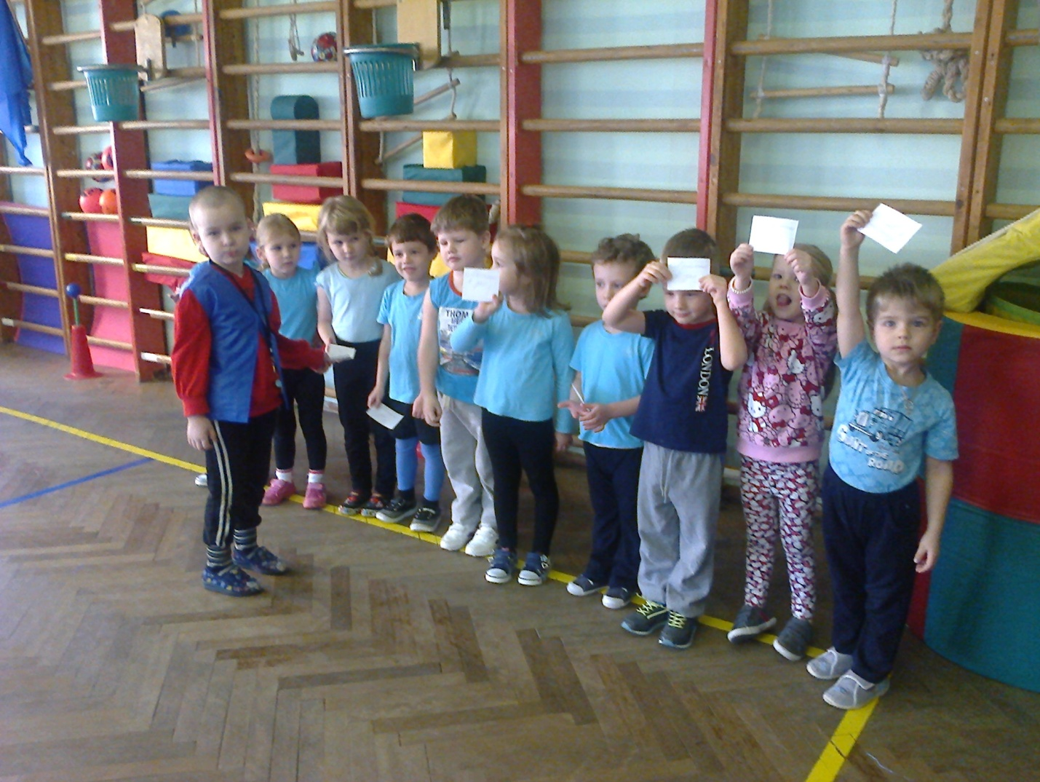
Атрибуты: спортивный костюм, свисток, бейджик песочные часы
Игровые действия: проводит упражнения разминочного характера, дает точные указания по использованию тренажеров, следит за временем и нагрузкой, отдает команды о переходе с одного вида тренажеров на другие, объявляет об окончании занятия.
Речевые обороты: «Здравствуйте, ребята! Рад видеть вас на спортивной базе».

«Познакомимся с режимом работы», «Проведём небольшую разминку»
Сюжет 4: «Приём душа"
Роль: посетители
Атрибуты: спортивная форма, туалетные принадлежности, полотенца, фен
Игровые действия: имитация раздевания и одевания одежды,
использование туалетных принадлежностей
полотенца,
Речевые обороты: «Соблюдайте очередь», «Разрешите взять фен»
Сопутствующие сюжеты
Сюжет 5: «Проверка документов»
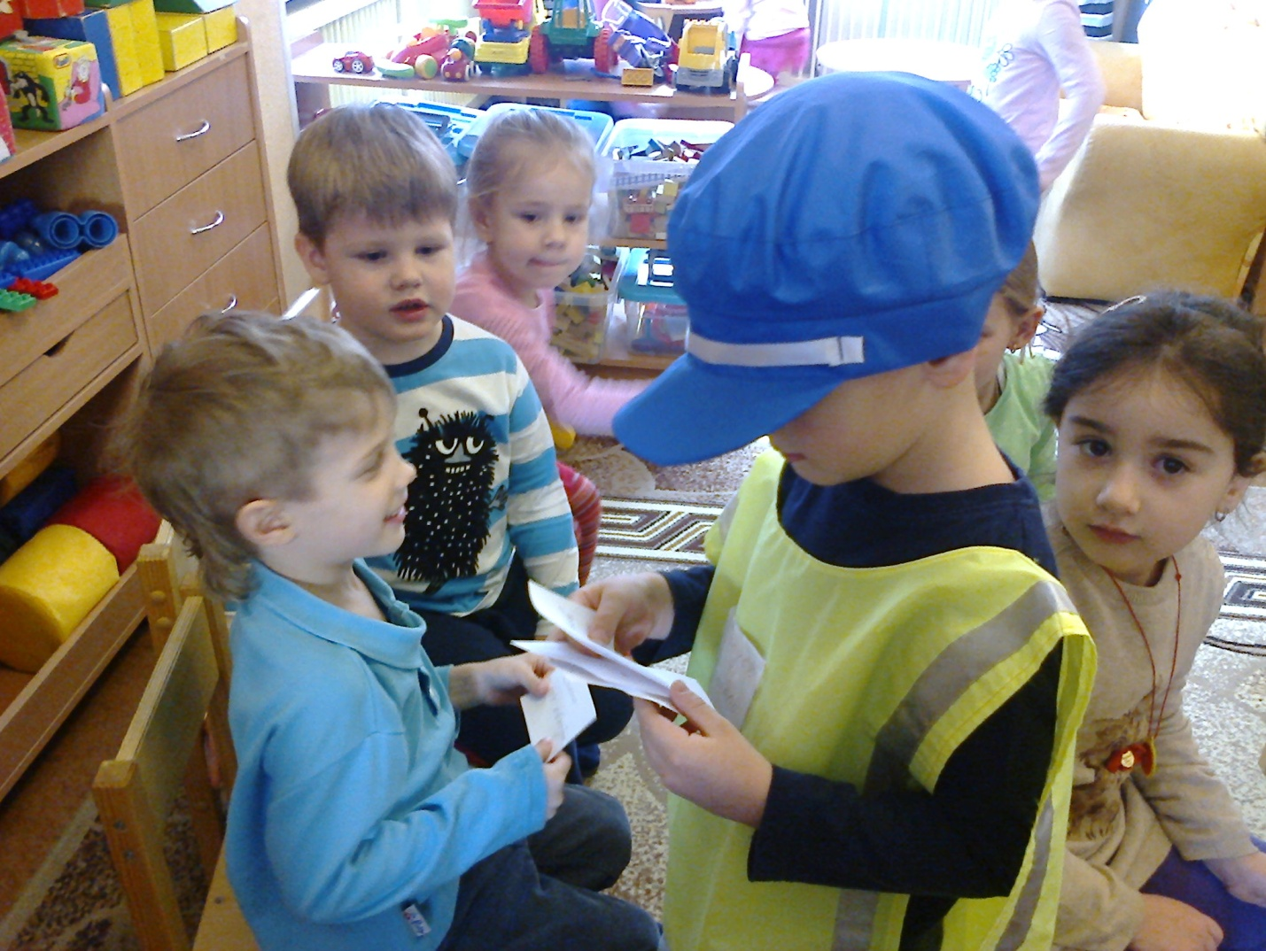

Роль: полицейский
Атрибуты: фуражка, китель, жезл, удостоверение

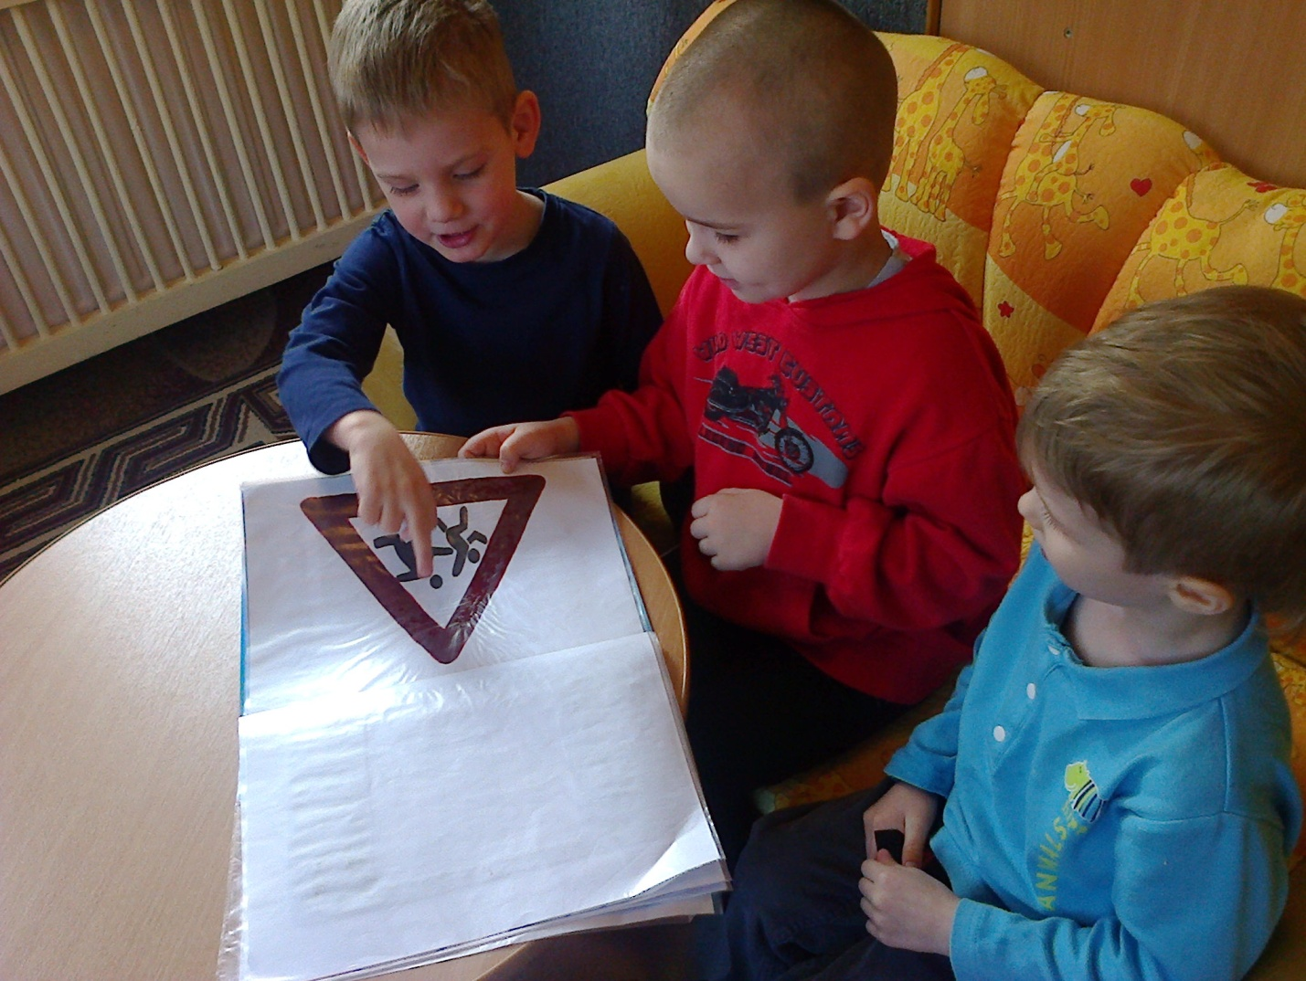

Игровые действия: останавливает транспортное средство, представляется и показывает удостоверение; проверяет документы; указывает на нарушение, заполняет протокол.
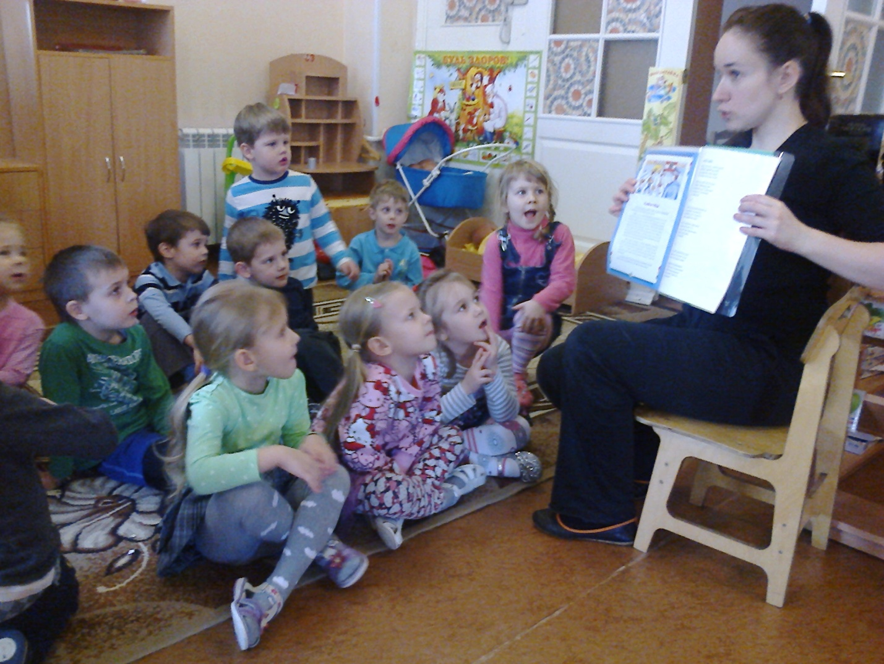

Речевые обороты: «Капитан Сидоров, ваши документы», «Покажите наличие аптечки и огнетушителя», «Почему не включены фары», «Придется заполнить протокол», «Будьте внимательны. Счастливого пути!»
Сюжет 6: «Вручение абонементов на посещение»
Роль: директор спортивной базы
Атрибуты: костюм, рубашка, галстук
Игровые действия: раздаёт абонементы на посещение занятий на неделю
Речевые обороты: «Занимались вы отлично», «Приезжайте еще на занятия», «Мы рады вас видеть»
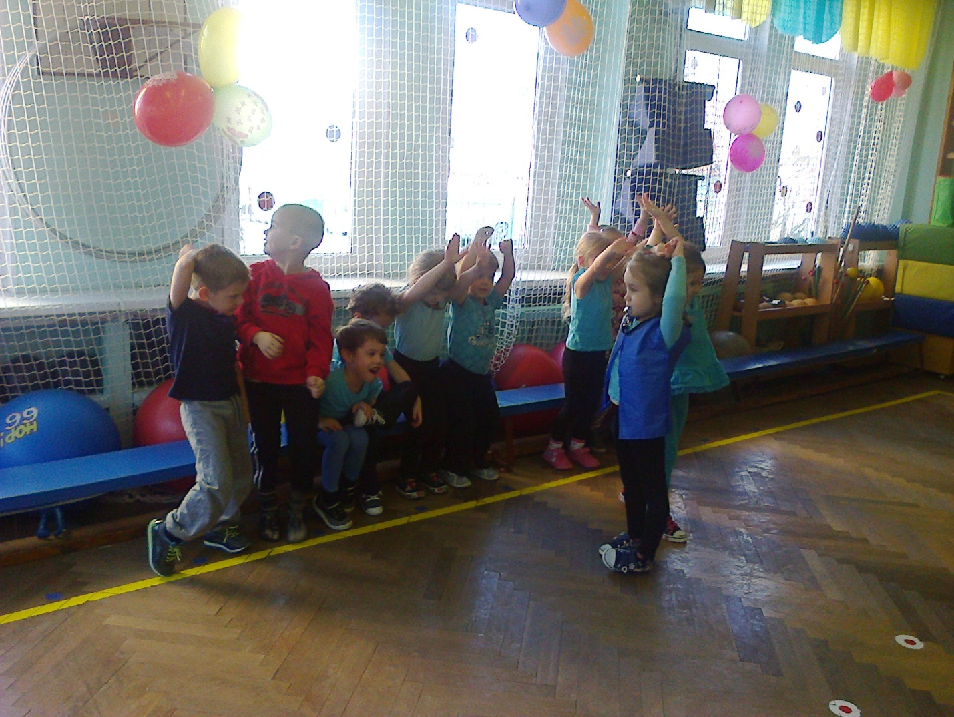
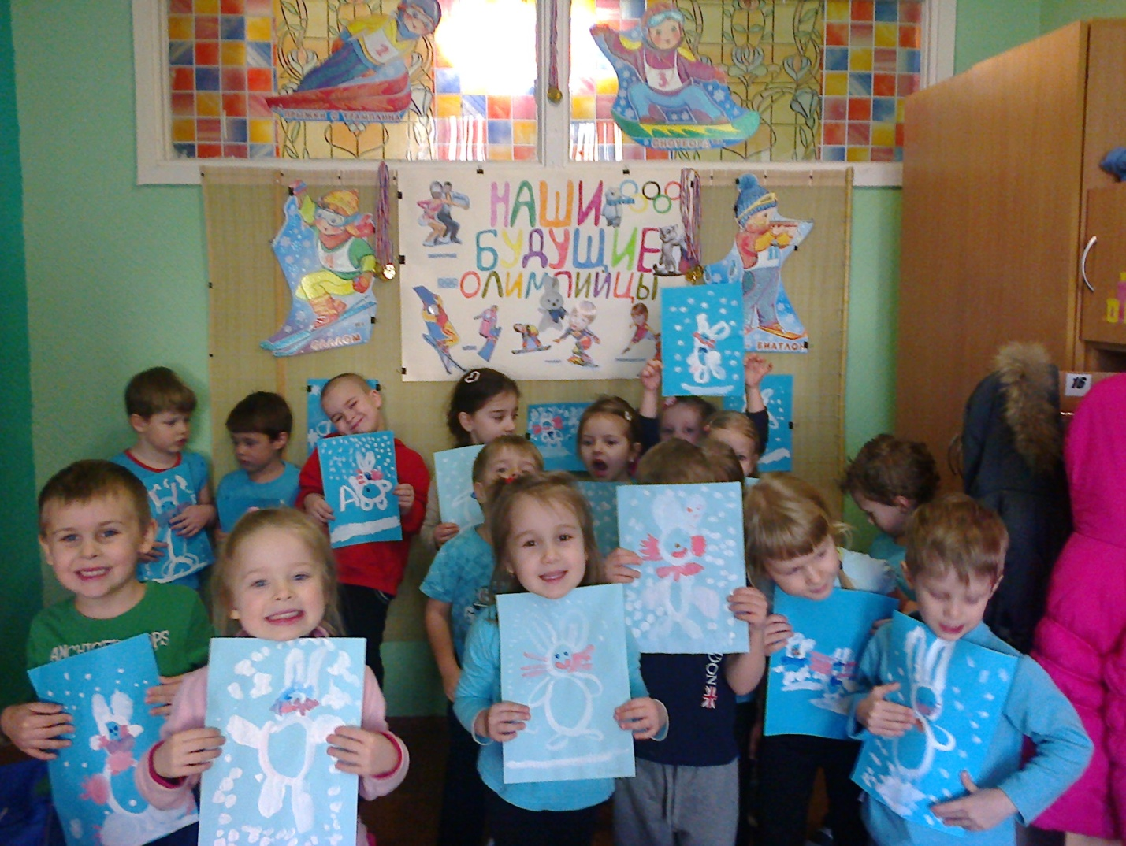
Нарисовать схему игры в спортивном зале и отметить на ней местоположение атрибутов. Например:
1 – окна;
2 – дверь (запасной выход) ;
3 – дверь в спортивный зал;
4 – дверь в музыкальный зал;
5 – пианино;
6 – дверь в кабинет физ. инструктора
7 – «Шведская стенка») ;
8 – мягкие модули;
9 – строительный материал;
10 – кабинет врача;
11 – гимнастические скамейки;
12 – стол;
13 – кушетка;
14 –коробка с атрибутами;
15 – стул;
16- ширма;
18 - душевая кабина;
19 - коробка с атрибутами;
20 – коробка с бросовым материалом;
21 – кабинет директора;
22 – ширма;
23 – коробка с дорожными знаками
– тренер;
– врач;
– директор;
– шофер;
– полицейский.
III. Ход игры.
Внести детям простые тренажеры (диск «Здоровье», роликовый тренажер для стоп, заинтересовать детей. Спросить: «Что это? Для чего они необходимы? »
«Ребята, поступили новые тренажёры для спортивной базы «Здоровейка». На этой базе посетители укрепляют своё здоровье, тренируют разные группы мышц, чтобы стать сильными, ловкими, закалёнными и уверенными в себе. Могут показать свои умения при выполнении разных видов упражнений. А вы хотели бы побывать на настоящей спортивной базе? Как вы думаете, каким образом можно туда попасть и какие роли могут быть задействованы на пути следования, на спортивную базу? »

Предлагает детям выбрать себе роль с которой он справится. Напоминает, что на самой спортивной базе должен быть врач, посетители, обслуживающий персонал, тренер. Объясняет действия работы тренера в тренажерном зале, выбирает желающего. Заведует спортивной базой директор.
(Дети путем обсуждения договариваются, кто какие роли будет играть).
Создают воображаемую ситуацию путём постройки транспортного средства. Дети решают из чего они построят автобус (разные виды строительного материала, мягкие модули). Возникает необходимость надеть форму по ролям, выбрать из коробок для своей роли игровой материал, атрибуты.
Инсценируют игровую ситуацию передвижения на автобусе до спортивной базы.
По прибытию на спортивную базу, детей встречает врач, который предлагает пройти медицинское обследование и даёт допуск к занятиям на тренажерах. Педагог напоминает правила безопасного поведения в тренажерном зале, доброжелательного отношения друг к другу, переход на другой вид тренажера по сигналу.
Тренер встречает детей в тренажерном зале. Даёт четкие команды при построении, выполнении разминки, в выполнении упражнений на тренажерах.
Показать новые игровые действия выполнения упражнения на тренажёре – батут (прыжок с поворотом на 90 градусов, прыжок с приземлением на колени).
Для поддержания и развития игры педагог вносит дорожные знаки (в начале игры, напоминает о возможном присутствии на дороге полицейского) и душевую кабину. Дети самостоятельно подбирают дополнительные игровые атрибуты. При необходимости педагог задаёт наводящие вопросы. «Кто наводит порядок в душевой комнате? Каким образом? ». Для воспитания доброжелательных, положительных взаимоотношений педагог направляет внимание играющих друг к другу, поощряет умение договариваться, сохранять очерёдность, вежливо обращаться друг к другу.
IV. Окончание игры.
3. Обыграть ситуацию: директор спортивной базы даёт положительные отзывы об умении детей правильно выполнять упражнения на тренажерах, соблюдая технику безопасности, об организованности и соблюдению правил поведения в общественных местах. Раздаёт абонементы на бесплатное посещение спортивной базы в течение недели.
4. Педагог говорит детям, что они много занимались, научились технически правильно выполнять разные виды упражнений и сейчас свои умения они покажут на соревновании «Весёлые старты» с другой группой на прогулке.
V. Оценка игры.
Первый вариант: Педагог обращает внимание детей на умение детей положительно выстраивать партнёрские взаимоотношения в процессе игры, дает оценку тому, как дети справились с взятой на себя ролью.Или второй вариант: Директор спортивной базы просит детей дать оценку работы сотрудников спортивной базы: тренера, врача, обслуживающего персонала, что им больше всего понравилось, что они хотели бы добавить, чтобы улучшить работу спортивной базы, привлечь больше посетителей.

